Saint-Denis, le 10 novembre 2021

CONVOCATION-MANDAT

Cher·e collègue,

Tu es prié·e de participer à la réunion syndicale de la CGT Educ’Action 93 :

Lundi 29 novembre 2021 - de 8h30h à 16h30
Bourse Départementale du Travail
1 place de la libération
93 000 BOBIGNY

Ordre du jour :
- vos droits : promotions indiciaires ; passage en CDI ; etc.
- vos conditions de travail : remplacements ; matériel ; formation ; salaire ; etc.
- votre année scolaire : visites ; avis ; renouvellement de contrat ; etc.
- l’action de la CGT en faveur des contractuel·les
Ta présence est indispensable.
Basile ACKERMANN
Secrétaire général de la CGT Éduc’Action 93

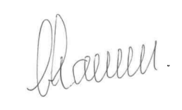

Cette convocation vaut mandat en vue de l'obtention
de l'autorisation spéciale d'absence prévue par l’article 13 du décret n°2012-224 du 16.02.2012

Syndicat départemental de l'Education Nationale - CGT-Educ'action de la Seine-St-Denis 9, rue Génin, 93200 Saint-Denis - Tél : 01.55.84.41.02 - E-mail : 93@cgteduccreteil.org - Site : www.93.cgteduccreteil.org

